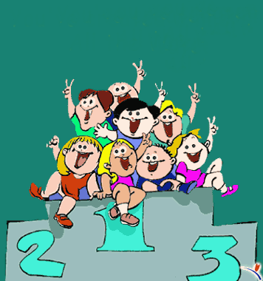
Проблема розвитку творчої особистості викликає гострий інтерес у всьому світі. Розв’язання її суттєве в зв’язку з тим, що головна умова прогресивного розвитку суспільства – людина, що здатна до творення. У сучасному світі необхідно від початку, з перших років життя людини, закладати основи розуміння світу як такого, що динамічно змінюється, в якому особистість перебуває в стані постійного творення цього світу і самого себе.
Виховання творчої особистості починається з дошкільного віку. У змісті цієї проблеми, яка стала провідною, повинно бути покладено диференційований, тобто особистісно-орієнтований, підхід до кожної дитини, що забезпечує високий рівень розвитку її творчого потенціалу. Адже кожна дитина індивідуальна. В кожної дитини є свої певні нахили, здібності, інтереси. І підхід до кожної дитини повинен бути різний.
До виходу в світ нової програми «Я у Світі» переважна більшість педагогів не диференціювала поняття «творчість» та «креативність» проте це не є правильним. Творчість – це людська діяльність, у процесі якої особистість, задовольняючи потреби в реалізації своїх здібностей, створює нові знання, об’єкти, схеми поведінки, Робить власні «відкриття». Слід зауважити, що «нове» стосується тільки конкретно взятої людини, захопленої творчим процесом, оскільки не все нове для певної людини є таким для людської культури, накопиченої в результаті суспільно-історичного розвитку людства . Отже йдеться про відносний характер нового, оскільки воно може мати елементи вже відомого у незвичному поєднанні чи спробі використання.
Поряд з поняттям «творчість» вживається й «креативність». Креативність розглядається вченими як характеристика творчого потенціалу особистості.
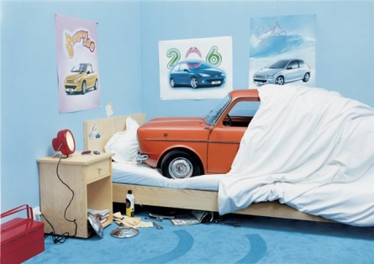
За словником «Дошкільна освіта», «креативність – це рівень творчої обдарованості, здатності до творчості, що складає досить стійку характеристику особистості». Креативність дошкільника – готовність до непередбачуваних рішень, допитливість,здатність до коментування процесу та результату діяльності, мотивацію досягнень, розвинуту уяву, а також здатність до створення творчого образу, який відрізняється оригінальністю, варіативністю, гнучкістю та рухливістю.

Існує 4 стадії прояву дошкільником творчої активності:
- Перша стадія : наслідування – дитина повторює готовий спосіб дії за дорослим заради досягнення нею бажаного результату.
- Друга стадія: творче наслідування – дитина повторює дії дорослого, але з деякими не істотними змінами. На цій стадії в дитини є можливість вперше самовиразитися, виявити переваги в своїх схильностях .
- Третя стадія: репродуктивна творчість – дитина бере за основу схему дій дорослого, але вносить свої істотні зміни, перевіряє, підпорядковує свої дії до певних умов, ситуацій. Ця стадія характеризує дошкільників-креативів.
- Четверта стадія :справжня творчість, створення нового – створення оригінального нового, спираючись на свої здібності і нахили. Ця стадія доступна лише дорослим на піку свого креативного розвитку, з достатнім досвідом умінь і знань .
На реалізацію креативного розвитку дошкільників, на нашу думку, впливають такі чинники:
- накопичення вражень про навколишній світ (щоб сформувати творчі здібності, дитині необхідно накопичити якнайбільше вражень про навколишній світ під час виконання різних видів діяльності. Пізніше дитина зацікавиться процесом творчості спочатку в тому виді діяльності, який їй подобається найбільше. Сформувавши інтерес дитини до будь якого з видів діяльності вам вдасться захопити виховання процесом творчості).
- створення розвивального середовища (педагог має створити в дитячому садку сприятливі умови щоб задовольнити природне прагнення дитини до креативності . До таких відносяться: розвивальні завдання , правильна оцінка досягнень дітей у творчій діяльності, утримання від негативних оцінок під час прояву дитиною творчої активності, ситуації вільного спілкування, відповіді на численні запитання дітей, можливість дитини побути на самоті , давати дитині достатню свободу для реалізації своїх творчих завдань, бережне не нав’язливе спонукання до прояву творчих дій, а також наявність необхідних для творчості матеріалів (вони завжди мають бути доступними для дитини).
- креативність і емоційність педагога ( педагоги мають зберегти у своїй душі дитину: безпосередність, доброзичливість, чистоту думок, мрію, довірливість, казку, захоплення від відкриття світу, доброту. )
- робота з сім’єю (педагоги мають інформувати батьків про шляхи розвитку креативності дітей, щоб більш гармонійно і цілісно підійти до цього питання).

Креативне мислення дитини є сприятливим інтегруючим чинником її соціалізації, оскільки соціальна діяльність дитини, яка є вирішально-визначальною під час її соціального дорослішання, в своїй основі має творчий характер. Під час засвоєння досвіду суспільного життя дитина переживає кожний етап цього процесу як суб'єктивне відкриття та створення власного соціального простору. Креативне мислення як когнітивний аспект творчої діяльності є постійним супутником та передумовою гармонійного розвитку людини впродовж усього її життя, забезпечуючи вміння особистості аналізувати проблеми, встановлювати причинно-наслідкові зв'язки, робити пропозиції прогнозуючого характеру, виявляти та формулювати суперечності, досягати результату з меншими енерговитратами та більшою радістю, розуміти "множинність" першопричин і наслідків ситуацій, вчинків, рішень тощо.
Тому актуальною є робота над креативним мисленням дошкільників, за допомогою якого можна простежити діапазон їх можливостей у навчально-виховному процесі, оскільки саме за допомогою мислительної діяльності діти набувають знання, навички, формують способи дій.
Проблема розвитку творчого мислення є особливо актуальною у наш час. Адже саме зараз, як ніколи, нашій країні потрібні люди, здатні приймати нестандартні рішення, які вміють творчо мислити. Доволі часто навчання, виховання зводиться в основному лише до запам'ятовування і відтворення прийомів дій, типових способів розв'язування питань. Одноманітне, шаблонне повторення одних і тих же дій відвертає потяг до заняття. Діти позбавляються радості відкриття і поступово втрачають здатність до творчості.
Основна мета – формування в дітей вмінь керувати процесами творчості: фантазуванням, розумінням закономірностей, розв'язанням складних проблемних ситуацій.
Психологія творчого мислення відноситься до недостатньо вивченої та дослідженої проблеми, незважаючи на те, що здійснено значну кількість теоретичних та експериментальних досліджень як у загальній психології, так і в спеціальних її галузях, розроблено оригінальні методики експериментальних досліджень творчого мислення.
Увага до цієї проблеми не послаблювалась у психолого-педагогічній науці протягом усього періоду її розвитку. Їй були присвячені дослідження видатних вітчизняних та зарубіжних психологів і педагогів, зокрема Л.С.Виготського, П.П.Блонського, Н.О.Менчинської, Г.О.Люблінської, М.М.Шардакова, Л.В.Занкова, В.В.Давидова, Г.С.Костюка і ін.
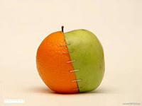
Дитяче мислення трактувалось (і трактується досі) як наочно-дійове і наочно-образне, а логічні форми розвиваються у дітей на більш пізніх етапах навчання. Так, у своїх дослідженнях які були присвячені вивченню психологічного розвитку дітей, я зрозуміла, що мислення в цьому віці має деякі особливості, а саме: дитина повинна самостійно мислити й висловлювати думки про предмети і явища їй доступні, проте часто лише повторює те, що говорять або роблять інші. Наприклад, складаючи задачі, діти роблять це «за зразком», подібно до тих, які вже розв'язували на занятті з дорослим. У їхній мислительній діяльності спостерігається тенденція до заміни предмета, але число, як правило, залишається незмінним. Це прив'язаність до конкретного, вже знайомого і зрозумілого - яскраво виражена риса мислення старших дошкільників.
Те ж саме спостерігається й у читанні.
Основні принципи креативної освіти:
- Безоцінне сприйняття особистості дитини як унікального творіння природи.
- Постійний пошук обмежень (стан здоров’я, емоційний стан, матеріальні ресурси), що є перешкодами в самореалізації особистості дитини, і своєчасна обов’язкова психолого-педагогічна допомога.
- Необхідність пошуку особистісного підходу до дитини, враховуючи її індивідуальні психологічні особливості, потреби, нахили тощо.
Основною психологічною ідеєю креативної педагогіки є творча свобода дошкільника.
Які ж умови слід створити для оптимального розвитку творчих здібностей дитини? На сьогодні існують різні підходи і рекомендації.
Формування творчості, на думку психологів, стане можливим, якщо будуть створені такі основні умови:
- умови фізичні, тобто наявність матеріалів для творчості і можливості в будь-яку хвилину діяти з ними;
- умови соціально-економічні, за яких дитина має відчуття зовнішньої безпеки, тобто знає, що її творчі вияви не отримають негативної оцінки з боку дорослих;
- психологічні умови, зміст яких полягає в тому, що у дитини формується відчуття внутрішньої безпеки, розкутості і свободи за рахунок підтримки дорослими її творчих починань.
Основою в роботі є:
- Перш за все звернення уваги на створення потрібної атмосфери. На творчих заняттях недопустимий педагогічний натиск, підвищений голос дорослого, використовування явних і прихованих загроз ( типу «а якщо ви забрудните пластиліном столи або стільці, то я…»).
- Однією з найважливіших умов створення атмосфери, спонукаючої дитину до творчості є так звані «емоційні погладжування», до яких відносяться звернення до дитини тільки на ім'я, збереження дорослим рівної, доброзичливої інтонації, заспокійливі або підбадьорюючі дотики до дитини. Особливо актуальним є цей аспект у роботі з дітьми з особливими потребами.
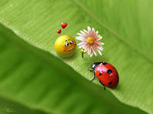
- Бачення кожної дитини.
- Але, кажучи про зовнішні умови, що сприяють створенню креативної атмосфери заняття, не можна забувати про його зміст, оскільки це головне, що повинне спонукати дитину до творчості. Це може бути незвичайний поворот сюжету, елементи новизни, сумісне емоційне переживання і т.д.
Роботу з дітьми по активізації пізнавальних інтересів треба будувати на уроках в такій послідовності: ЦІКАВО-ЗНАЮ-ВМІЮ
- Одним зі шляхів розв'язання проблеми підвищення пізнавальної активності та розвитку креативних здібностей є застосування в навчально-виховному процесі творчих ігор і вправ, бо емоційне забарвлення останніх сприяє глибокому й міцному засвоєнню матеріалу, розвитку особистості кожного вихованця. Навіть звичайні буденні вправи можна перетворити на такі, що спонукають до творчого мислення.
Хочеться, щоб кожна дитина розвивалася всебічно, і якщо в ній „дрімає” якийсь талант, то треба, щоб він розкрився на користь їй та іншим. І, як підказує практика, саме творчий підхід до дитини допоможе досягнути бажаних результатів.
Як говорив французький письменник та літературний критик Анатоль Франс: «Вчитися можна лише весело. Щоб перетравити знання, треба поглинати їх з апетитом».
У педагогічній психології проблема мислення — одна з найактуальніших. Вона органічно пов'язана з проблемою засвоєння і застосування дітьми знань, умінь і навичок. Вивчаючи мислення дітей, можна простежити діапазон їх можливостей у засвоєнні знань, умінь і навичок, оскільки саме за допомогою мислительної діяльності діти набувають знання, уміння і навички, та нові способи дій.
Розвитку творчої спрямованості мислення сприяють також і створюючи дії. Тут мета ставиться у ще більш загальному вигляді. Якщо в дитини не дуже розвинута уява, то вона, розв'язуючи певне завдання, не може уявити собі майбутнього результат розв'язання, не може уявити такої ж самої ситуації при інших обставинах, при інших умовах.
Значні недоліки у творчому мисленні не тільки в дітей, але й у дорослих людей, зумовлені невмінням формулювати самі проблеми, ставити нові завдання. Про розвинуте продуктивне мислення в таких дітей не може бути й мови. Адже, перш ніж розв'язати проблему, необхідно вміти поставити її мету, вміти створювати на основі даних проблемних ситуацій чи задач нові, які полягають в постановці нових цілей.
Таким чином, перед тим, як вчити дітей розв'язувати задачі, потрібно спочатку навчити їх самостійно складати ці задачі, ставити завдання, проблеми. Якщо у дитини буде добре розвинуте вміння формулювати завдання, він успішно розв'язуватиме їх, здійснюючи творчий підхід.

☻ Під час їзди на автобусі або пішої прогулянки читайте вивіски магазинів задом наперед. Іноді буває відверто смішно, спробуйте! Наприклад, вивіску «Все для дому» ви прочитаєте як « Амодей ялд ЄСВ »
☻ Під час того, як ви очікуєте свою чергу, можна дістати книгу і почати читання пропозицій не зверху вниз, а знизу вгору. Наприклад, у вас вийде, що герой роману виконує всі дії у зворотному порядку. Спочатку він вранці йде з дому, потім снідає у себе на кухні, чистить зуби і встає з ліжка, а потім тільки чує будильник .
☻ Під час перерви придумайте 10 екзотичних імен: окремо чоловічі, окремо жіночі. Наприклад , Маларуктігара або Пенігестіор.
☻ Як варіант, можна малювати, особливо, якщо ви ніколи цього не робили або завжди вважали, що у вас це погано виходить. Намалюйте щось нереальне, приміром, неіснуючу тварину і назвіть його неіснуючим ім'ям. До речі кажучи, існує проективна методика «Неіснуюче тварина», виконавши яку ви зможете продіагностувати свої внутрішні проблеми. У доважок до цього даний психологічний тест сприяє і розвитку креативного мислення!
☻ Поки ви вдома, візьміть олівець в ліву руку і пишіть! І якщо вже зовсім впевнені, що ніхто вас не застукає за цим заняттям, візьміть олівець пальцями ніг. Можна малювати або писати текст.
☻ У вільний час придумуйте словосполучення з непоєднуваних слів. Наприклад , солодка сіль або правдива брехня.
☻ Візьміть будь-яке слово і спробуйте уявити, що це абревіатура. Спробуйте її розшифрувати. Наприклад, МОЛОКО: Можна Одже Любити Одному Комусь Одного.
☻ Придумайте 20 способів, як можна використовувати стілець. Тільки не беріть побиті варіанти, що на ньому можна сидіти або стояти. Куди більш оригінально буде зробити з нього будиночок для кота або ж використовувати як гімнастичний снаряд.
☻ Стимулюйте свою винахідливість методом примусового з'єднання. Візьміть якийсь предмет і подумайте, як можна його видозмінити чи вдосконалити. Розглянемо, наприклад, книгу. Спробуйте до неї «приєднувати» інші речі. Наприклад, дзеркало. Можливо, це буде книга з дзеркальним відображенням. А тепер «приєднаємо» плеєр. Та це вже аудіокнига! До речі кажучи, цим методом часто користуються, так звані Генераторники ідей. На Заході є навіть така професія. Адже звідки стільки різноманітності товарів? Сам асортиментний ряд нараховує сотні найменувань, і все це - справа рук креативників, завдання яких - генерувати безліч ідей. Сенс даних вправ - у відході від стандарту. Таким чином, наше мислення відкриває нові горизонти, які простягаються далеко від нав'язаних і обридлих стереотипів. (На цьому ж принципі заснований один відомий інструмент ТРВЗ - теорії розв'язання винахідницьких завдань. Він називається метод фокальних об'єктів. У майбутньому, ми розповімо, що він собою являє, і як його правильно використовувати. А використовувати його можна майже скрізь. Підпишіться на оновлення блогу , щоб прочитати про це в числі перших) Виконуючи ці нехитрі вправи між справою всього по 15-20 хвилин в день, вже через місяць ви відчуєте грандіозні зміни у своєму мисленні. Крім того, майте завжди під рукою журнал ідей. Якими б маячними не видалися ваші осяяння - все записуйте. Таким чином, ваше креативне мислення незабаром набере більших обертів, і вам стане по плечу навіть геніальність!

Конструювання та будівельна гра створює великі
можливості для розвитку творчості дітей, для всебічного розвитку особистості дитини.
Дитяча творчість – це діяльність, у процесі якої створюється щось нове для самої дитини. Діяльність, в процесі якої створюється та чи інша
споруда, вимагає від дітей складних просторових орієнтувань.
У процесі цієї діяльності у дітей
формується просторові уявлення, розвивається уява, мислення, формуються ті здібності, які лежать в основі технічної творчості людини.
Конструктивно – технічна творчість починається з визначення задуму, з так званого розумового конструювання, яке потім у процесі діяльності перевіряється, доповнюється. Практична спрямованість думки, раціональний підхід до задачі, врахування вимог дійсності, допомагають успішно вирішити технічні завдання.
Дитяче конструювання позначає процес споруди будівель таких конструкцій, в яких передбачається взаємне розташування частин та елементів, способи їх з'єднання.
Основною особливістю дитячого конструювання є встановлення
просторового розташування елементів предмета і підпорядкування його певної логіці. Діти в своїх будівлях відображають всі або основні елементи споруд, одночасно відтворюють і їх функції. Дитина засвоює функціональне призначення будівель у процесі взаємодії з навколишньою дійсністю під керівництвом дорослого. Хоча дитяча споруда і не створюється з метою її практичного використання, в ній відтворюватися функція реального споруди. Конструювання – зображення перетворюється на конструювання для гри,
змінюється мета діяльності.
Велике місце в діяльності дітей займає конструювання, підпорядковане сюжету гри. Процес споруди підпорядковується завданням , які висуває сюжет гри, для задоволення його потреб, відповідно до вимог гри. Конструктивні задачі, виникають по ходу гри, можуть вирішуватися умовно, однак і таке умовне спорудження створюється шляхом певної організації простору за допомогою з'єднання частин, тобто в процесі конструювання.
У дитячому будівництві, підпорядкованому сюжету гри,
діяльність за своєю спрямованістю є конструктивно – технічної, тобто створювана споруда має практичне призначення, в той час як
сам процес конструювання може носити умовний характер.
Конструктивно – технічна творчість має два основних етапи: етап задуму і етап практичної його реалізації. Особливості дитячого конструктивного творчості на кожному етапі розглянемо в наступній статті.

Поняття конструктивне мислення складається з поняття мислення і його визначення - конструктивне. Мислення є найвищим пізнавальним процесом. Це особливого роду розумова практична діяльність, що передбачає систему включених до неї дій та операцій перетворюючого і пізнавального характеру. Воно являє собою форму творчого відображення дійсності, що породжує такий результат, якого в самій дійсності або у суб'єкта на даний момент часу не існує. Багато вчених вважають, що важливим моментом для розвитку дитини є схоплювання загальної форми, а потім її уточнення в новий образ (головна концепція гештальтпсихології) Тут проявляється миттєвий характер мислення, в основі якого лежить осяяння (інсайт) Вертгеймер називає це творчим мисленням, де відбувається переконструирование колишніх образів при вирішенні проблемних завдань. Для розвитку творчого мислення необхідні умови, що сприяють інсайту, тобто пошукова активність дитини, що виявляється в діяльності. Конструктивна діяльність, я вважаю, як не можна краще підходить як засіб для створення проблемної ситуації. У процесі конструювання діти пробують встановити, на що схожий предмет і чим він відрізняється від інших, опановують умінням порівнювати довжину, ширину, висоту предметів і т.д. Конструктивна діяльність передбачає розвиток таких розумових процесів, як аналіз, синтез, класифікація, узагальнення, і пов'язана з розвитком мови.
Таким чином, особливий вид мислення, який виникає в процесі конструктивної діяльності, "кінцевим продуктом" якого є конструкція, навіть точніше кажучи, основа, ми умовно маємо право називати конструктивним мисленням.
Суттєвого розвитку конструктивне мислення досягає в дошкільному віці. Дошкільний вік - час формування та активного розвитку всіх без винятку психічних процесів, в тому числі і мислення. А конструктивна діяльність до кінця дошкільного віку (старший дошкільник) набуває характерні і такі необхідні для розвитку конструктивного мислення прагнення до досягнення результату, тематиці складних будівель, рівень узагальнення високий і т.д., що сама собою направляє на дослідження.
Застосування конструктивного мислення в таких сферах, як будівництво, архітектура, виробництво, мистецтво полегшує працю людини і дозволяє надати спорудам і предметів точну відповідність і гармонію. Говорячи словами А. Ейнштейна, "це гамма пропорцій, що заважають робити погано і яка допомагає робити добре".
В процесі конструювання діти потрапляють в умови, які стимулюють конструктивне і продуктивне мислення, таким чином, що викликають різні емоції, а також бажання по новому комбінувати деталі, для отримання нового образу. Отже, необхідне використання модульного конструювання, конструювання з природного матеріалу і т.п. для створення цілісної основи конструкції.
"МИСЛЕННЯ - Є АСОЦІАЦІЯ". І.П. ПАВЛОВ.
Мислення (thinking) - безліч різних за організації, рівню, засобам психічних процесів, що здійснюють вирішення проблемних завдань, які виникають як у повсякденному житті, так і у сфері професійної діяльності. Спектр розв'язуваних за допомогою мислення завдань неосяжний, у зв'язку з чим можливе величезна кількість функціональних характеристик мислення (пізнання, винахід, пошук обхідного шляху, рішення навчальної задачі, прогноз, прийняття рішення і т.д.)
Мислення є найвищим пізнавальним процесом. Воно являє собою форму творчого відображення дитиною дійсності, що породжує такий результат, якого в самій дійсності або у суб'єкта на даний момент часу не існує. Тобто, в процесі мислення проводиться цілеспрямоване і доцільне перетворення дійсності, творче перетворення наявних у пам'яті уявлень і образів
Розглянемо найбільш відомі теорії, що пояснюють процес мислення. Ці концепції можна розділити на дві великі групи: ті, які виходять з гіпотези про наявність у дитини природних, не змінюються під впливом життєвого досвіду інтелектуальних здібностей, і ті, в основу яких покладено уявлення про те, що розумові здібності в основному формуються і розвиваються прижиттєво . Наведемо особливості обох груп концепцій.
Концепції, згідно з якими інтелектуальні здібності і саме інтелект визначаються як сукупність внутрішніх структур, які забезпечують сприйняття і переробку інформації з метою отримання нового знання. Вважається, що відповідні інтелектуальні структури існують у людини з народження в потенційно готовому вигляді, поступово проявляючись (розвиваючись) в процесі дорослішання організму. Ця ідея апріорно існуючих інтелектуальних здібностей характерна для багатьох робіт в області мислення, виконаних в німецькій школі психології. Найбільш виразно вона представлена ​​в гештальт теорії мислення, згідно з якою здатність формувати і перетворювати структури, бачити їх в реальній дійсності і є основа інтелекту.
На противагу цьому генетичні концепції інтелекту припускають визнання не уродженості розумових здібностей, можливість і необхідність їх прижиттєвого розвитку. Генетичні концепції пояснюють мислення виходячи з впливів зовнішнього середовища, з ідеї власного, внутрішнього розвитку суб'єкта або взаємодії того й іншого.
Своєрідні концепції мислення були представлені в наступних напрямках психологічних досліджень: у емпіричної суб'єктивної психології, асоціативної за характером і інтроспективної за основним методом; в гештальтпсихології, яка відрізнялася від попередньої лише запереченням елементної психічних процесів і визнанням домінування їх цілісності над складом їх елементів, у тому числі і в мисленні; в біхевіоризмі, прихильники якого намагалися замінити процес мислення як суб'єктивний феномен на поведінку (відкрите чи приховане, розумовий); в психоаналізі, який мислення, як і всі інші процеси, підпорядкував мотивації.
Не існує єдиного універсального механізму мислення, чинного в усі історичні епохи, в усіх культурах, у всіх віках і станах. З точки зору культурно - історичної психології мислення окремої людини - це функціонування привласнених їм історично сформованих форм діяльності суспільства. У своїх внутрішніх формах мислення - це "те, що робить людина, коли він нічого не робить".
Мислення - це особливого роду розумова і практична діяльність, що передбачає систему включених до неї дій та операцій перетворюючого і пізнавального характеру. Існує багато типологій мислення. Перерахую найбільш поширені і мають важливість для даного дослідження. За формою процесу: м. наочно - дійове, м. наочно - образне, м. дискусійне; за характером вирішуваних завдань у психології виділяють і досліджують м. теоретичне, м. практичне, м. конвергентное і м. дивергентное; за ступенем новизни способу розв'язання завдання: м. репродуктивне (алгорітміз-е), м. продуктивне (творче), за ступенем значущості образних компонентів ("наочності") м. візуальне, м. образне і м. без - образне і т.д. Продуктивне (productive thinking) - один з видів мислення, що характеризується створенням нового продукту в процесі вирішення нестандартних завдань (синонім: творче мислення).
Теоретичне понятійне мислення - це таке мислення, користуючись яким дитина в процесі виконання завдання безпосередньо не звертається до досвідченого вивчення дійсності, не отримує сам необхідні для мислення емпіричні факти, не робить практичних дій, спрямованих на реальне перетворення дійсності. Він обговорює і шукає вирішення завдання з самого початку і до самого кінця в розумі, користуючись готовими знаннями, вираженими в поняттях, судженнях, умовиводах. Теоретичне понятійне мислення характерно для наукових досліджень теоретичного характеру.
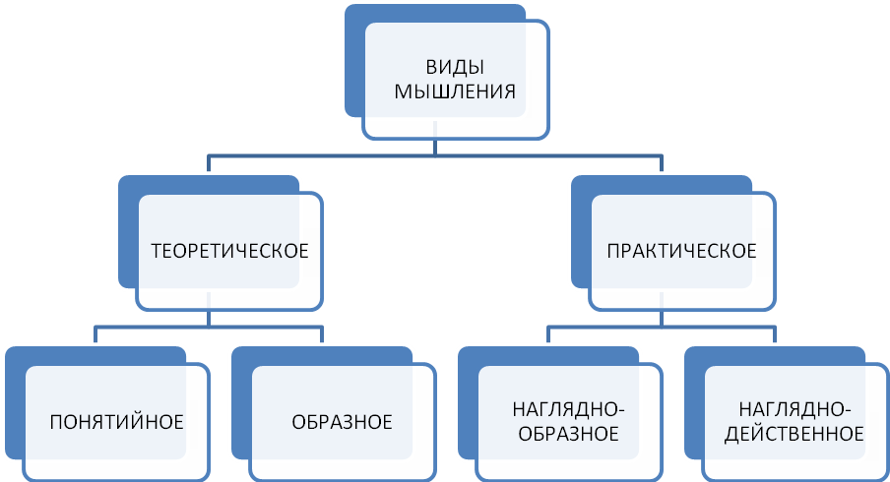
Теоретичне образне мислення відрізняється від понятійного тим, що матеріалом, який тут використовує людина для вирішення завдання, не є поняття, судження чи умовиводи, а уявлення та образи. Образне мислення (imagery thinking) один з видів мислення, пов'язаний зі здатністю уявляти ситуацію в розумових образах (подання, уява) Вони або безпосередньо формуються в ході сприйняття дійсності, або витягають з пам'яті. У результаті виконання завдання ці образи подумки перетворюються так, щоб людина в новій ситуації міг безпосередньо побачити рішення цікавить його завдання. Можливість переходити до вирішення завдань в розумі виникає завдяки тому, що образи набувають узагальнений характер, тобто відображають суттєві властивості об'єктів. Образне мислення виявляється ефективним при вирішенні таких завдань, де істотними є властивості, які можна представити в образах. Образне мислення являє собою такий вид розумової діяльності, який найчастіше зустрічається в роботі письменників, художників, артистів.
Обидва розглянутих виду мислення - теоретичне понятійний і теоретичне образне - в дійсності, як правило, співіснують, але виражені в різному ступені. Вони добре доповнюють один одного, так як розкривають людині різні, але взаємопов'язані сторони буття. Теоретичне понятійне мислення дає хоча й абстрактне, але разом з тим найбільш точне узагальнене відображення дійсності; теоретичне образне мислення дозволяє отримати конкретне суб'єктивне її сприйняття, яке не менш реально, ніж об'єктивно-понятійний. Без того чи іншого виду мислення наше сприйняття насправді не було б настільки глибоким і різнобічним, точним і багатим різноманітними відтінками, яким воно є насправді.
Особливість наступного виду мислення - наочно-образного - полягає в тому, що розумовий процес у ньому безпосередньо пов'язаний із сприйняттям мислячим дитиною навколишньої дійсності і без нього відбуватися не може. Мислячи наочно-образно, дитина прив'язаний до дійсності, а самі необхідні для мислення образи представлені в його короткочасної і оперативної пам'яті (на відміну від цього образи для теоретичного образного мислення беруться з довготривалої пам'яті) Ця форма мислення найбільш повно і розгорнуто представлена ​​у дітей молодшого дошкільного віку.
Нарешті, останній з позначених на схемі видів мислення - це наочно-дієве. Його особливість полягає в тому, що сам процес подібного мислення являє собою практичну перетворювальну діяльність, здійснювану дитиною, з реальними предметами. Основною умовою вирішення розумової задачі в даному випадку є правильні дії з відповідними предметами.
Різниця між теоретичним і практичним видами мислення, на думку Б.М. Теплова, полягає в тому, що "вони по-різному пов'язані з практикою ... Робота практичного мислення в основному спрямована на вирішення приватних конкретних завдань ... тоді як робота теоретичного мислення спрямована в основному на знаходження загальних закономірностей".
І теоретичне, і практичне мислення, в кінцевому рахунку, пов'язане з практикою, але в разі практичного мислення цей зв'язок має більш прямий безпосередній характер. Практичний розум, як правило, на кожному кроці націлений на вирішення практичного завдання, і його висновки безпосередньо перевіряються практикою тут і тепер. Теоретичний же розум виступає як опосередкований: він перевіряється на практиці лише в кінцевих результатах його роботи.
Всі перераховані види мислення можуть бути представлені в одній і тій же діяльності. Проте залежно від її характеру і кінцевих цілей домінує той чи інший вид мислення. У цій підставі вони все і розрізняються. За ступенем своїй складності, за вимогами, які вони пред'являють до інтелектуальних та інших здібностей людини, всі названі види мислення не поступаються один одному. Значить конструктивне мислення теж неможливо без інших видів мислення. Тобто конструктивне мислення-це синтез різних видів мислення.
Усі психологи сходяться в одному: мислення людини-це вища форма його пізнавальної діяльності. Я хочу зупинитися на головному розбіжності: одні психологи вважають процес мислення винятково продуктивним, тобто виробляють новий продукт-ідею, нове рішення (С. л. Рубінштейн); інші включають у нього і репродуктивні (відтворюючі вже наявні у людини знання) етапи (П. Я. Гальперін).
Можна помітити, що відтворення (згадування) вже наявних знань-одна з функцій пам'яті, у той час як "шукання і відкриття нового" справді творчий, не рутинний, вищий пізнавальний процес, який лежить в основі дизайну.
Мислення, на відміну від "думання", дисципліновано метою. Мета не може бути задана ззовні, вона не завдання. Мета виникає у кожного індивідуально і тільки в тому випадку, якщо людина прийняла завдання (проблему) до вирішення, тобто захотів її вирішити і потрапив тим самим у проблемну ситуацію. Отже, завдання вихователя, вчителя - створити умови для виникнення проблемної ситуації, в якій дитина захотіла б мислити. Щоб зробити це правильно, давайте розглянемо природний (не побудований штучно) процес пізнання дитиною навколишнього світу.
Спостерігаючи, сприймаючи навколишній світ, дитина знаходить щось незрозуміле йому, що не вкладається в його систему причинно-наслідкових відносин. Звідси численні питання ("чому?", "Як?", "Навіщо?") У маленьких чомучок Зверніть увагу на ці питання. Питання "чому?" ("З-за чого?") Встановлює причинно-наслідкові зв'язки; питання "навіщо?" - Запитання до мети ("для чого?"), А питання "як?" (Як влаштований, як поступити) - стратегічний. Всі вони носять явно дослідний характер. Звичайно, діти задають і інші питання, типу "що?", "Де?", "Коли?", Але їх зазвичай менше, і стосуються вони нових предметів ("що це?").
Умовно питання можна було б розділити за їх функції: питання, що активізують мислення ("як?", "Чому?", "Навіщо?" Та їх варіанти), і питання, актуализирующие пам'ять ("що?", "Який?", "коли?", "скільки?", "де?" і т.п.) Відповісти на запитання "Коли це сталося?" можна тільки в тому випадку, якщо знаєш і пам'ятаєш час події. Це питання до пам'яті. Щоб відповісти на питання: "Чому це сталося?", Потрібно власне роздум дитини або звернення до дорослого. Ось тут дорослий вибирає різні стратегії: переривання роздумів дитини ("підростеш - дізнаєшся"), виховання інтелектуального утриманця ("розжувати і покласти до рота", позбавивши дитину можливості самому пошукати відповідь) або підтримка пізнавального процесу ("А ти сам як думаєш?" ).
Для активізації процесу мислення необхідне створення проблемної ситуації, що виявляється як не можна краще в діяльності. Засобом створення проблемної ситуації для активізації конструктивного мислення є конструктивна діяльність.
Конструювання (від латинського слова construere) означає приведення у певний взаимоположение різних предметів, частин, елементів.
Під дитячим конструюванням прийнято розуміти створення різноманітних споруд з будівельного матеріалу, виготовлення виробів та іграшок з паперу, картону, дерева та інших матеріалів. За своїм характером дитяче конструювання найбільше схоже з образотворчої діяльністю та грою - також відображається навколишня дійсність. Будівлі й вироби дітей служать для практичного використання (для гри, прикраси ялинки, подарунка мамі і т.д.)
Конструктивна діяльність - це практична діяльність, спрямована на отримання певного, заздалегідь задуманого реального продукту, відповідного його функціональному значенням.
Конструювання-це вид продуктивної діяльності дошкільника, що передбачає побудову предметів. Його успішність залежить від рівня розвитку мислення і сприйняття дитини. Щоб побудувати конструкцію з будівельного матеріалу, необхідно вміти обстежити об'єкт, розділити його на складові частини-деталі, оцінити їх розмір, просторове розташування, замінити одні деталі іншими в разі потреби. Також для успішності конструювання потрібно вміти представляти майбутній предмет в цілому - з усіх боків, спереду, збоку; особливо представити невидимі деталі. Виділяють такі види конструювання:
1) конструювання за зразком,
2) конструювання за задумом,
3) конструювання за умовами - вимогам, яким повинна задовольняти майбутня конструкція (наприклад, певний розмір) Конструювання старших дошкільників має ряд особливостей, які добре представлені у порівняльній таблиці.
"Конструювання дошкільнят".
Молодший дошкільний вік | Старший дошкільний вік
-Виникає в грі бажання конструювати;  немає обліку всіх умов для створення споруди;  часто не досягають результату;  перебудовують;  може бути втрата інтересу | -Прагнення до створення спільних будівель;  тематика будівель складна;  попереднього обговорення споруди;  прагнення досягати результату.
Конструювання має великий вплив на розвиток особистості, волі. Розвиток конструювання в дошкільному віці складає основу для конструктивно-технічних здібностей конструктивного мислення.
ОСОБЛИВОСТІ КОНСТРУКТИВНОГО МИСЛЕННЯ СТАРШИХ ДОШКІЛЬНИКІВ
Під конструктивним мисленням дітей старшого дошкільного віку розуміють вміння бачити об'єкт в комплексі і при цьому уявляти собі співвідношення його частин. Це вміння робити в розумі об'єкт як би прозорим, не втрачаючи при цьому контурів складових частин., Тобто (З математики) уміння бачити невидимі лінії і частини, вміння подумки розчленовувати його, збирати і перетворювати (трансформувати).
Таким чином, конструктивні вміння - це:
вміння дізнатися і виділити об'єкт (бачити істотне, тобто вміння абстрагуватися);
вміння зібрати об'єкт з готових частин (синтезувати);
вміння розчленувати, виділити складові частини (аналізувати);
вміння видозмінювати об'єкт по заданих параметрах, отримуючи при цьому новий об'єкт із заданими властивостями.
Формування всіх цих умінь залежить від рівня стимуляції і розвитку наочно-образно-словесного і наочно-дієво-словесного (у термінології Т. В. Розанової) видів мислення у дітей дошкільного віку як необхідної проміжного етапу в становленні повноцінного конструктивного виду мислення на подальших етапах розвитку .
Таким чином, конструктивне мислення направляється бажанням, прагненням дійти до істини, виявити структурне ядро, перейти від невизначеного ставлення до ясному баченню.
Творчість нерозривно пов'язане з пізнавальною діяльністю (сприйняттям, уявленням, образним мисленням), уявою і практичною діяльністю. Продуктом цих різноманітних діяльностей є конструкція з природних або непридатного матеріалу, будівельного. Практикою дошкільного виховання накопичено багатий досвід роботи зі складання художніх композицій із природних і штучних, "непридатних" матеріалів. Ця діяльність являє собою елементарну проектну діяльність, оскільки передбачає постановку мети, планування певного результату, знайомство з різними матеріалами і інструментами, а також способами виготовлення та оздоблення виробів. Як показує досвід, діти охоче виконують завдання з виготовлення листівок, сувенірів та іграшок, беруть участь у створенні ізо- і фотомонтаж, елементів декору предметів одягу і приміщень.
Діти виконують аранжування трьох типів.
Перший тип робіт - площинний (аплікативного-графічний) дизайн включає малюнки, мозаїки, силуети (візерункові, сюжетні, вирізні, прорізні), фітокомпозицій і гербарії, аплікації з клаптів, плакати, панно і т.д. Такі роботи використовуються в іграх, для прикраси лялькового одягу, міні-просторів і групових кімнат.
Другий тип - об'ємний (предметно-декоративний) дизайн включає іграшки-сувеніри і художні вироби з природних і штучних матеріалів, паперову пластику, твори флористики, дитячу біжутерію.
Третій тип - просторовий (декоративно - просторовий) дизайн-аранжування лялькового та ігрового інтер'єру, декорації, оформлення залу до свята, композиції з живих квітів.
Коли діти починають майструвати з непридатного матеріалу, вони не відразу розуміють, що їхній задум і бажання обмежені самою формою. Адже вони звикли ліпити з глини та пластиліну, коли форма змінюється і створюється за власним бажанням. Однак будь-який матеріал, особливо природний вже зодягнений в задану форму. Спочатку це може здивувати або насторожити маленького майстра. Але через деякий час він звикається з особливостями нового виду творчості і знаходить у цьому безсумнівні достоїнства.
Отже, можна виділити ряд основних умов, від яких залежить розвиток конструктивного мислення:
розвиток конструювання;
розвиток сприйняття;
розвиток уяви, а значить і ігри і т.д.
Може здатися дивним, але процес мислення відбувається за однією і тією ж схемою у дитини старшого дошкільного віку і дорослого, безграмотного і вченого людини.
Розсуд протиріччя ("щось не так, щось не те"), що супроводжуються тривогою, негативними емоційними станами.
Усвідомлення проблеми і виникнення бажання її дозволити (проблемна ситуація), які в емоційному плані породжують інтерес, мотивацію до рішення.
Пошук рішення - процес висунення гіпотез, а не перебір готових, вже наявних рішень; в емоційному плані азарт і розчарування.
Момент знаходження рішення (інсайт) супроводжується, як правило, яскравими позитивними емоціями, радістю, захопленням.
Перевірка рішення (у дітей необов'язкова, якщо знайдений відповідь, навіть невірний, задовольняє дитини; частіше за все він за підтвердженням звертається до дорослих); емоційний стан - почуття задоволення чи досади, якщо відповідь неправильна.
Необхідно, звернути увагу також на те, що в процесі діяльності з матеріалом виникає конструктивна діяльність, потім осяяння, підключається логіка і виникає конструктивне мислення, продуктивне, нарешті, готовий продукт і знову виникає діяльність.
Отже, конструктивне мислення це циклічний процес, відображення якого представлено на схемі.
Циклічність процесу

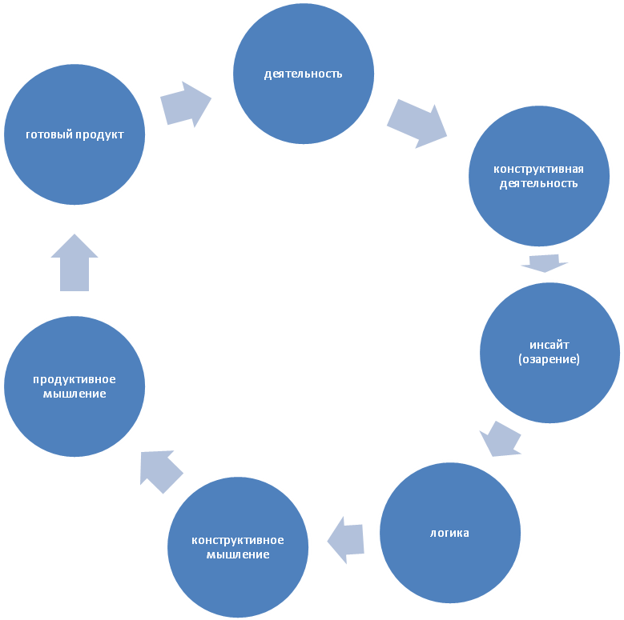

Конструктивне мислення умовно можна розділити на два основних складових: конструювання та конструктивне мислення. Мислення - один з найважливіших психічних процесів. Тривалий час вважалося, що рівень пізнавального розвитку дитини цілком пов'язаний саме з інтелектом, з мисленням, а інші психічні процеси - пам'ять, увагу, сприйняття відіграють допоміжну роль. Останні дослідження психологів показали, що кожен з цих психічних процесів не тільки доповнює мислення, але має і своє власне, а іноді навіть більш важливе значення (наприклад, сприйняття в дошкільному віці) Ці відкриття не зменшили, а скоріше підкреслили значущість мислення в загальному пізнавальному розвитку , у розумінні дитиною навколишньої дійсності.

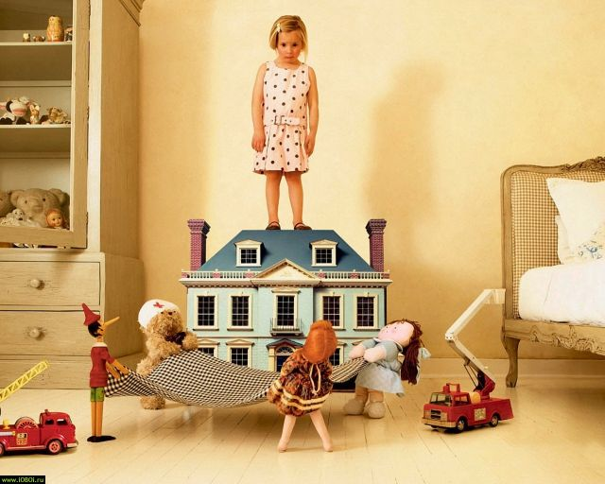

☻ Під час їзди на автобусі або пішої прогулянки читайте вивіски магазинів задом наперед. Іноді буває відверто смішно, спробуйте! Наприклад, вивіску «Все для дому» ви прочитаєте як « Амодей ялд ЄСВ »
☻ Під час того, як ви очікуєте свою чергу, можна дістати книгу і почати читання пропозицій не зверху вниз, а знизу вгору. Наприклад, у вас вийде, що герой роману виконує всі дії у зворотному порядку. Спочатку він вранці йде з дому, потім снідає у себе на кухні, чистить зуби і встає з ліжка, а потім тільки чує будильник .
☻ Під час перерви придумайте 10 екзотичних імен: окремо чоловічі, окремо жіночі. Наприклад , Маларуктігара або Пенігестіор.
☻ Як варіант, можна малювати, особливо, якщо ви ніколи цього не робили або завжди вважали, що у вас це погано виходить. Намалюйте щось нереальне, приміром, неіснуючу тварину і назвіть його неіснуючим ім'ям. До речі кажучи, існує проективна методика «Неіснуюче тварина», виконавши яку ви зможете продіагностувати свої внутрішні проблеми. У доважок до цього даний психологічний тест сприяє і розвитку креативного мислення!
☻ Поки ви вдома, візьміть олівець в ліву руку і пишіть! І якщо вже зовсім впевнені, що ніхто вас не застукає за цим заняттям, візьміть олівець пальцями ніг. Можна малювати або писати текст.
☻ У вільний час придумуйте словосполучення з непоєднуваних слів. Наприклад , солодка сіль або правдива брехня.
☻ Візьміть будь-яке слово і спробуйте уявити, що це абревіатура. Спробуйте її розшифрувати. Наприклад, МОЛОКО: Можна Одже Любити Одному Комусь Одного.
☻ Придумайте 20 способів, як можна використовувати стілець. Тільки не беріть побиті варіанти, що на ньому можна сидіти або стояти. Куди більш оригінально буде зробити з нього будиночок для кота або ж використовувати як гімнастичний снаряд.
☻ Стимулюйте свою винахідливість методом примусового з'єднання. Візьміть якийсь предмет і подумайте, як можна його видозмінити чи вдосконалити. Розглянемо, наприклад, книгу. Спробуйте до неї «приєднувати» інші речі. Наприклад, дзеркало. Можливо, це буде книга з дзеркальним відображенням. А тепер «приєднаємо» плеєр. Та це вже аудіокнига! До речі кажучи, цим методом часто користуються, так звані Генераторники ідей. На Заході є навіть така професія. Адже звідки стільки різноманітності товарів? Сам асортиментний ряд нараховує сотні найменувань, і все це - справа рук креативників, завдання яких - генерувати безліч ідей. Сенс даних вправ - у відході від стандарту. Таким чином, наше мислення відкриває нові горизонти, які простягаються далеко від нав'язаних і обридлих стереотипів. (На цьому ж принципі заснований один відомий інструмент ТРВЗ - теорії розв'язання винахідницьких завдань. Він називається метод фокальних об'єктів. У майбутньому, ми розповімо, що він собою являє, і як його правильно використовувати. А використовувати його можна майже скрізь. Підпишіться на оновлення блогу, щоб прочитати про це в числі перших) Виконуючи ці нехитрі вправи між справою всього по 15-20 хвилин в день, вже через місяць ви відчуєте грандіозні зміни у своєму мисленні. Крім того, майте завжди під рукою журнал ідей. Якими б маячними не видалися ваші осяяння - все записуйте. Таким чином, ваше креативне мислення незабаром набере більших обертів, і вам стане по плечу навіть геніальність!

